NUOVA PIATTAFORMA SOFTWARE PER IL CONTROLLO DELLA SPESA FARMACEUTICA CONVENZIONATA
DELLA
REGIONE CAMPANIA

SUFAR
MANUALE UTENTE
FUNZIONI ABILITATE ALLA FARMACIA
V.1.3

LOTTO 2 –Centro/Sud
CUP E INTEROPERABILITÀ DATI SANITARI

Versione | Redatto | Validato | Approvato
1.0 | ALMAVIVA | SORESA | SORESA
1.1 | ALMAVIVA | SORESA | SORESA
1.2 | ALMAVIVA | SORESA | SORESA
1.3 | ALMAVIVA | SORESA | SORESA

REVISIONI
Versione | Data | Descrizione Modifiche | Cap./Sez. modificati
1.0 | 04/09/2024 | Prima emissione
1.1 | 24/10/2025 | Aggiornamento Documentale | Sez. Immagini
1.2 | 10/11/025 | Implementazione Documentale | Capitoli + Immagini
1.3 | 13/11/2025 | Aggiornamento Documentale | Capitoli e sezioni

Sommario

1. INTRODUZIONE....................................................................................................................... 5

2. SUFAR – OPERATORE FARMACIA ............................................................................................ 6
Accesso alla Home Page .............................................................................................................. 8
Trasmissione ............................................................................................................................... 11
DCR ............................................................................................................................................. 16
Ricette......................................................................................................................................... 22
Gestione del profilo della Farmacia e APIKEY…………………...……………………………………………..…….28

1. INTRODUZIONE

Il presente documento intende illustrare ed esplicitare le modalità di utilizzo della piattaforma Sufar per il Controllo della Spesa Farmaceutica. Nello specifico, il presente Manuale, dedicato agli utenti con profilo “Farmacie Territoriali” della Regione Campania ha lo scopo di illustrare, seguendo una logica rappresentativa, le funzionalità del sistema previste per le differenti tipologie di utenti. Ogni “tipo” utente accede alle specifiche attività propedeutiche alla propria fase operativa.

L’accesso al sistema avviene mediante servizi di autenticazione della identità digitale della Regione Campania (SPID, CIE, CNS, etc).

Per ogni “Tipo operatore”, sarà consentito l’accesso ai dati relativi al corredo delle proprie attività specifiche.

Il sistema è raggiungibile digitando su un Browser Internet (Firefox, Edge, Chrome, Opera, etc) il seguente indirizzo:
https://sufar-collaudo.cdp-sanita-coll.soresa.it/login

Si precisa che l’indirizzo riportato precedentemente è a carattere temporaneo e fa riferimento all’ ambiente di sperimentazione. Il presente manuale sarà aggiornato riportando l’indicazione della URL ufficiale del Servizio.

I profili operatori sono di diversa natura. Sono stati configurati i seguenti profili operatore:

- Operatore Farmacia
- Operatore ASL
- Operatore Regione

Di seguito saranno descritti passo – passo, con screenshot guidati, le funzionalità previste ad uso degli operatori che hanno accesso al Sistema.

2. SUFAR – OPERATORE FARMACIA
Il presente paragrafo descrive in dettaglio le attività operative assegnate al Tipo Operatore: Farmacia, nell’ambito del Sistema Unico Regionale per il Controllo della Spesa Farmaceutica.
In questa sezione vengono illustrate, in modo schematico e funzionale, le voci di menu e le funzionalità operative disponibili nel Sistema.
Le operazioni eseguibili all’interno del Sistema sono rappresentate attraverso:
- Screenshot esplicativi, per mostrare visivamente le schermate e le funzioni disponibili.
- Descrizioni passo-passo, per guidare l’operatore nell’esecuzione corretta delle procedure operative.
Questa impostazione facilita la comprensione delle procedure e garantisce una consultazione rapida ed efficace delle funzionalità del Sistema.

Sufar (Farm) – Menu Operativo

Accesso Home Page

Trasmissione

DCR

Ricette

Immagini

Figura 1 - Sufar – Operatore Farmacia

Di seguito si riportano le funzionalità previste dalle voci di Menu:

Accesso Home Page
Login
Esplora la piattaforma

Tabella 1 - Accesso Home Page

Trasmissione
Visualizzazione dei dati
Trasmetti DCR
Carica File DCR
Tabella 2 – Trasmissione

DCR
Visualizzazione dei dati
Creazione Manuale DCR
Trasmetti DCR
Valida DCR

Ricette
Visualizzazione dei dati
Mostra ricette Anomale
Mostra Ricette con Differenze
Info Ricetta
Errore ricotta
Tabella 3 - DCR

Tabella 4 - Ricette

Profilo della Farmacia e API KEY
Visualizzazione profilo
Gestione API KEY

Accesso alla Home Page

L’accesso al Sistema avviene tramite i seguenti passaggi:
1. L’operatore accede all’indirizzo https://sufar-collaudo.cdp-sanita-coll.soresa.it/login (temporaneo)
2. L’operatore clicca su ENTRA con il proprio sistema di autenticazione (es. SPID) e seleziona i servizi disponibili di autenticazione della Regione Campania
3. L’operatore conferma l’identità digitale

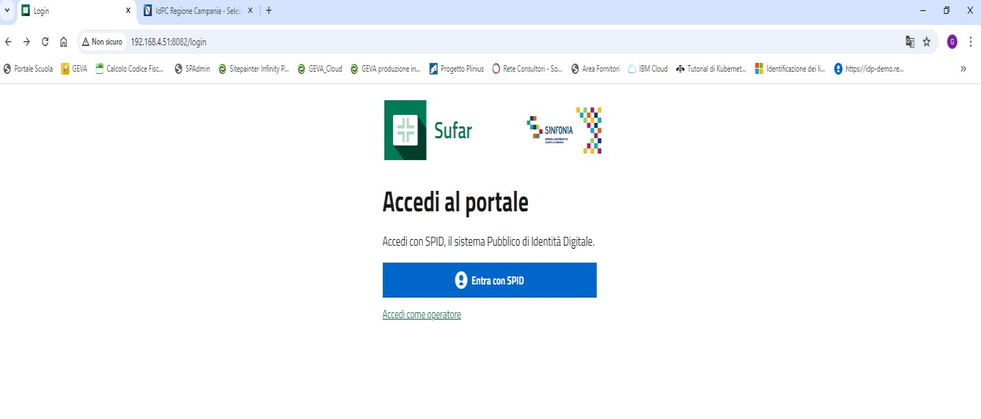
Login Utente: credenziali es. SPID (Utente Farmacia)

Dal menu a tendina selezionare la voce Identity Provider di Test Regione Campania.

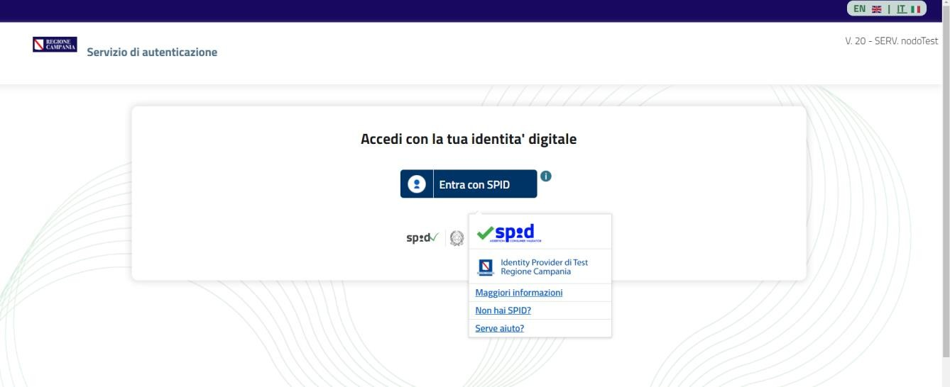

Per accedere al Sistema, l’operatore deve inserire le proprie credenziali SPID (Nome utente e Password).

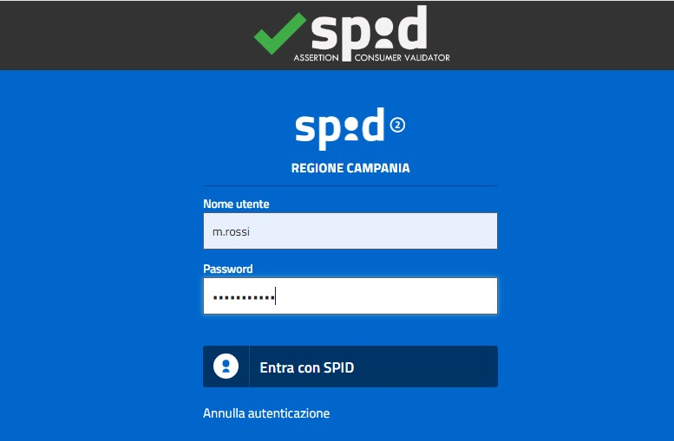
Confermare per completare l’autenticazione e accedere al portale. Questa procedura garantisce un accesso sicuro e tracciato alle funzionalità del Sistema.

Di seguito sono presentati i contenuti principali della piattaforma, organizzati per area funzionale e corredati da descrizioni sintetiche delle relative funzionalità operative.

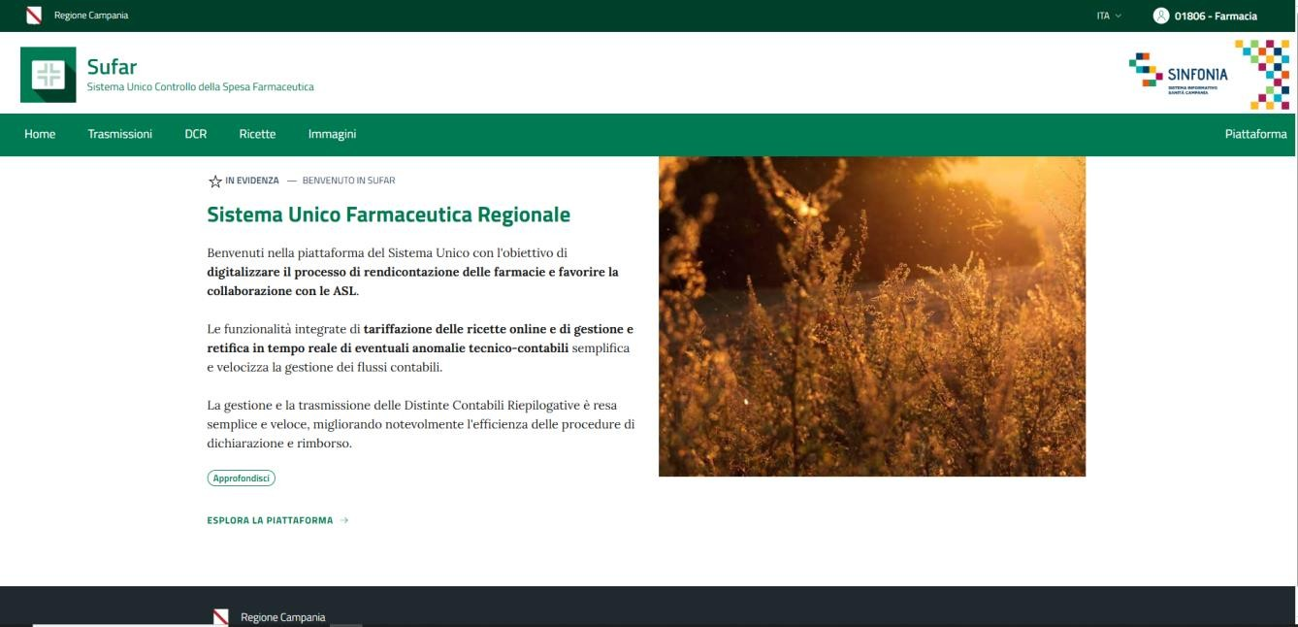Esplora la piattaforma

Selezionando il comando “Esplora Piattaforma”, oppure, in alternativa, facendo clic sul tasto funzione “Piattaforma”, il Sistema visualizza la schermata illustrativa riportata di seguito, che rappresenta la struttura e i contenuti principali della piattaforma.
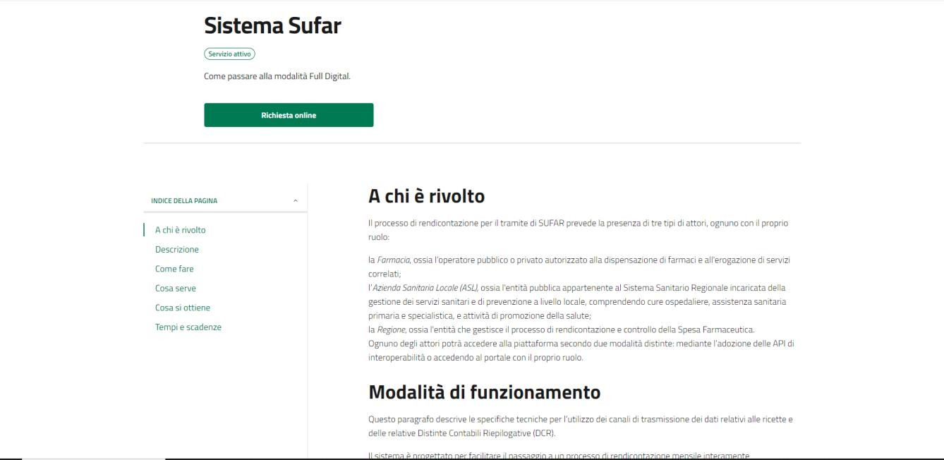

La parte descrittiva del Sistema, comune a tutti i profili operatore, è articolata nelle seguenti sezioni principali: Piattaforma, specifiche, Normative. All’interno di questa sezione, l’operatore può visualizzare le informazioni corrispondenti alle diverse voci di menu. Durante la navigazione nella parte descrittiva, il Sistema attiva automaticamente l’indice della pagina (menu a scorrimento), consentendo un accesso rapido alle informazioni di interesse.

Curiosità: le immagini di benvenuto sono dinamiche e cambiano ad ogni accesso.
Trasmissione

Visualizzazione dei dati
Il Sistema consente all’operatore di visualizzare:

- Consultazione DCR consente all’operatore di visualizzare le Distinte Contabili Riassuntive (DCR) trasmesse al portale. Attraverso questa sezione è possibile: Consultare lo storico delle DCR inviate con cadenza mensile; Accedere ai dati trasmessi mediante tutti i canali telematici disponibili; Visualizzare i dettagli e lo stato di trasmissione di ciascuna DCR.
- Dati di Testata mostra le informazioni identificative della farmacia, riportando in
particolare: Nome Farmacia – denominazione completa dell’esercizio; Codice – codice identificativo assegnato alla farmacia nel Sistema; Tipologia – classificazione della farmacia (ad esempio: rurale sussidiata, urbana, ecc.).
- Trasmetti DCR. Cliccando sul tasto funzione “Trasmetti”, si attiva la relativa funzione descritta nelle schede seguenti. La funzione “Trasmetti DCR” consente l’invio della Distinta Contabile Riassuntiva al portale. Selezionando il tasto funzione “Trasmetti”, il Sistema attiva la relativa procedura di trasmissione, descritta nel dettaglio nelle schede operative delle sezioni successive.
- Elenco Trasmissioni” consente la visualizzazione delle informazioni relative alle Distinte Contabili Riassuntive (DCR) già trasmesse al portale. All’interno di questa sezione, l’operatore può: Consultare l’elenco completo delle trasmissioni effettuate; Verificare i dati associati a ciascuna DCR (data di invio, stato, canale di trasmissione, ecc.); Accedere ai dettagli di ogni singola trasmissione per ulteriori controlli o verifiche.

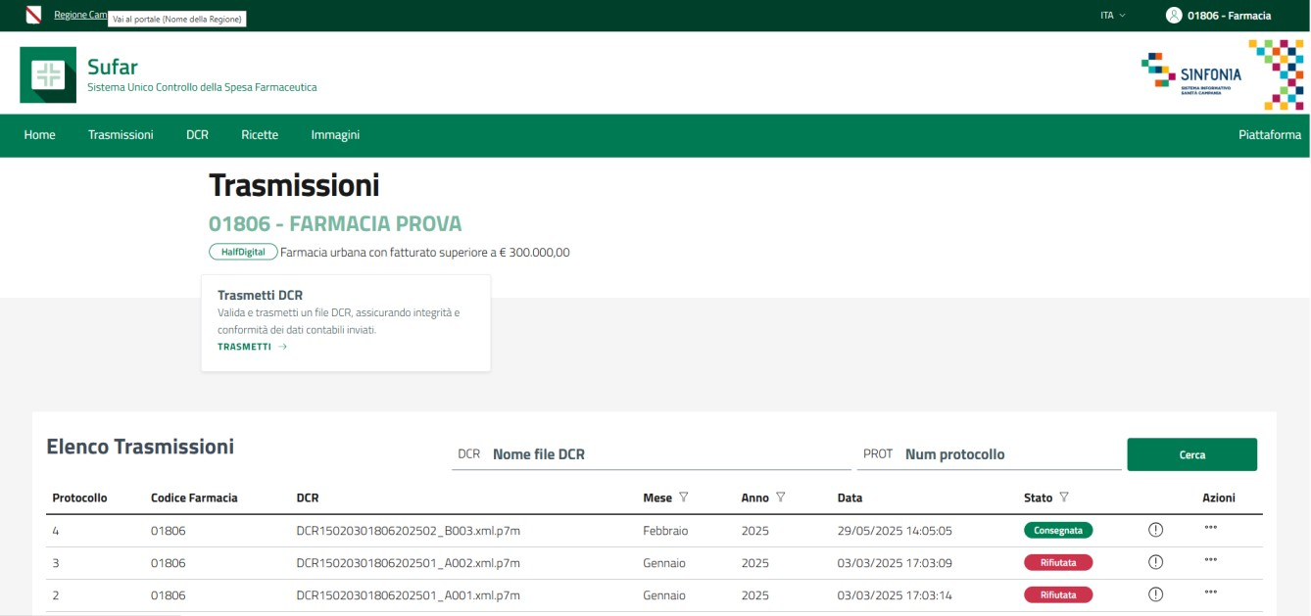

Cliccando su Trasmetti l’operatore visualizza la seguente schermata:

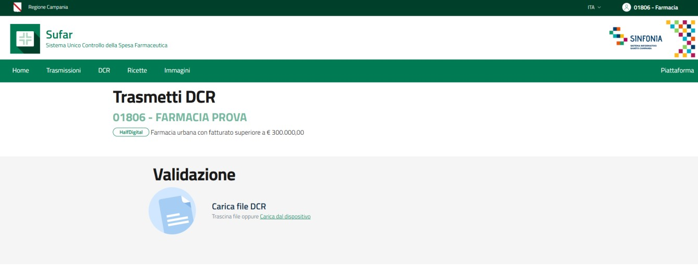L’operatore visualizza:
- La sezione “Dati di Testata” consente di visualizzare le informazioni identificative della farmacia.
In particolare, sono mostrati i seguenti campi: Nome Farmacia – denominazione completa della farmacia; Codice – codice identificativo assegnato alla farmacia nel Sistema; Tipologia – categoria di appartenenza della farmacia (ad esempio: rurale sussidiata, urbana, ecc.).
- Selezionando il tasto funzione “Carica da dispositivo”, il Sistema apre una finestra di dialogo di selezione file (Open Windows Box). Attraverso questa finestra, l’operatore può: Selezionare il file da caricare dal proprio dispositivo; Sottomettere il file al Sistema per la trasmissione o l’elaborazione, secondo le procedure operative definite.

La schermata di selezione del file è illustrata di seguito.
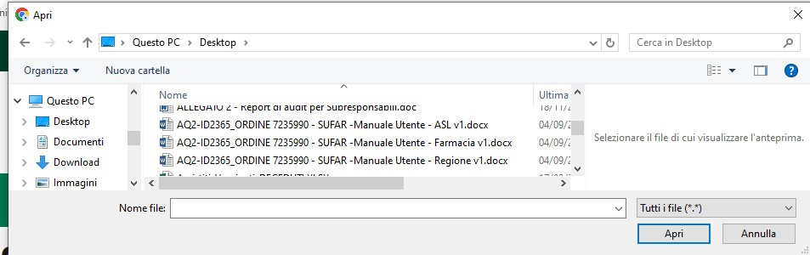

Effettuare la selezione del file da validare.
P.s. : I files DCR da caricare tramite la funzione “Carica da dispositivo” devono essere firmati digitalmente.

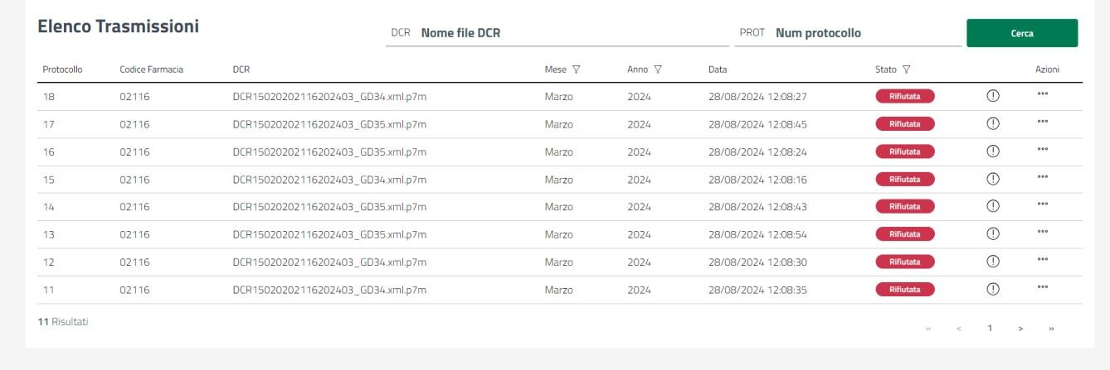Nel menu Trasmissioni, nella parte in basso, è visualizzato l’elenco delle trasmissioni

Nella sezione “Elenco Trasmissioni”, per ciascuna DCR vengono visualizzate le seguenti informazioni di riga: Protocollo – numero identificativo della trasmissione; Codice Farmacia – codice identificativo della farmacia; DCR – riferimento alla distinta contabile riassuntiva; Mese – mese di riferimento della DCR; Anno – anno di riferimento della DCR; Data – data di trasmissione della DCR; Stato – stato della trasmissione, che può assumere i valori: (Nessuno, rifiutata, Accettata); Azioni – pulsanti o comandi disponibili per gestire la trasmissione (visualizzazione dettagli, download, ecc.).

Cliccando sui filtri (Mese, Anno e Stato) è possibile selezionare la visualizzazione delle informazioni richieste come l’esempio di seguito mostrato:

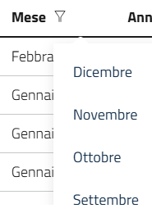
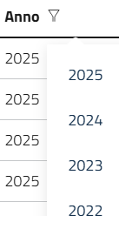

L’operatore può effettuare la ricerca delle DCR inserendo uno o più criteri di ricerca previsti dal Sistema, al fine di individuare rapidamente le trasmissioni di interesse:
- Nome file DCR: L’operatore digita il nome file della DCR da ricercare e clicca su tasto funzione CERCA. Il Sistema filtra le DCR e mostra esclusivamente i file che corrispondono al nome inserito, permettendo una consultazione rapida e mirata.
- Num Protocollo: l’operatore digita il numero di protocollo della DCR da ricercare e clicca su tasto funzione CERCA.
Il Sistema filtrerà e mostrerà esclusivamente i file che corrispondono al Nome o Numero Protcollo inserito, permettendo una consultazione rapida e mirata nella sezione Elenco Trasmissioni.
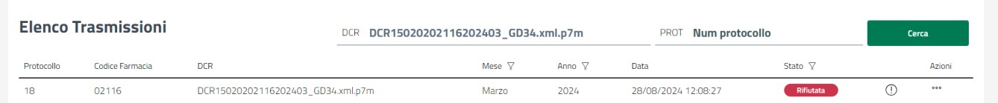

L’operatore può accedere alle funzionalità di riga, raggruppate sotto la voce “Azioni”, per ciascuna DCR presente nell’Elenco Trasmissioni. Le funzionalità disponibili consentono di eseguire operazioni specifiche sulla DCR selezionata, come illustrato nella figura seguente:

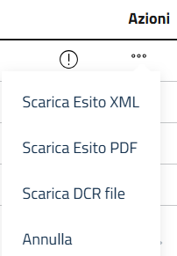

- Scarica Esito XML: L’operatore può scaricare il file dell’esito delle trasmissioni effettuate, nel format XML.
- Scarica Esito PDF: L’operatore può scaricare il file dell’esito delle trasmissioni effettuate, nel format PDF.
- Scarica DCR file: L’operatore può scaricare il file dell’esito delle trasmissioni effettuate del file della DCR della farmacia.

Il Sistema consente di visualizzare la Ricevuta dell’Esito di ciascuna DCR, che può avere stato Accettata o Rifiutata.
Nella schermata della ricevuta è possibile verificare le seguenti informazioni principali:
- Protocollo (Prog. Univoco)
- Stato (Accettata/Rifiutata)
- Data Trasmissione (Data)
- Id Trasmissione (valore esadecimale)
- Regione, Asl, Farmacia (Codice e descrizione)
- Dcr Id (Id univoco) Anno, Mese (di riferimento)
- NomeFile (cod. file firmato digitalmente con estensione p7m)
- Impronta File (cod. esadecimale univoco)
- Ultima Modifica (time stamp).
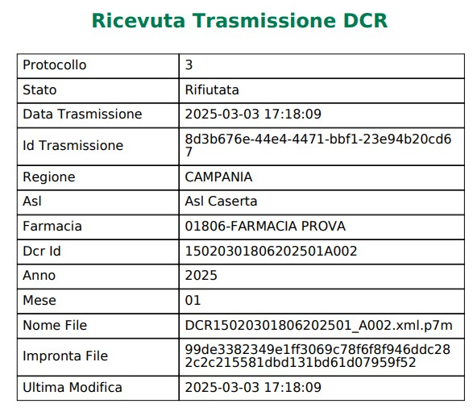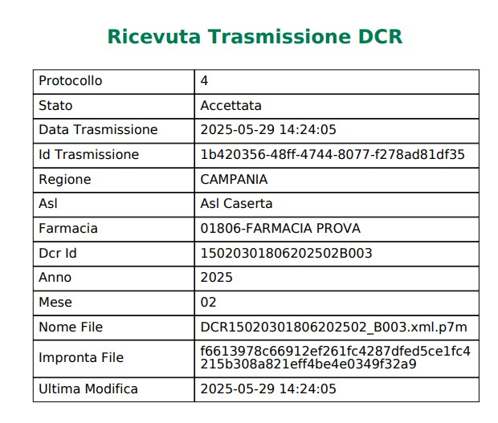

Selezionando il tasto funzione l’utente può visualizzare ulteriori informazioni relative alla DCR.
Questa funzione permette di accedere a dettagli aggiuntivi non presenti nella visualizzazione principale, facilitando il controllo completo della trasmissione e dello stato della DCR come illustrato nella figura seguente:
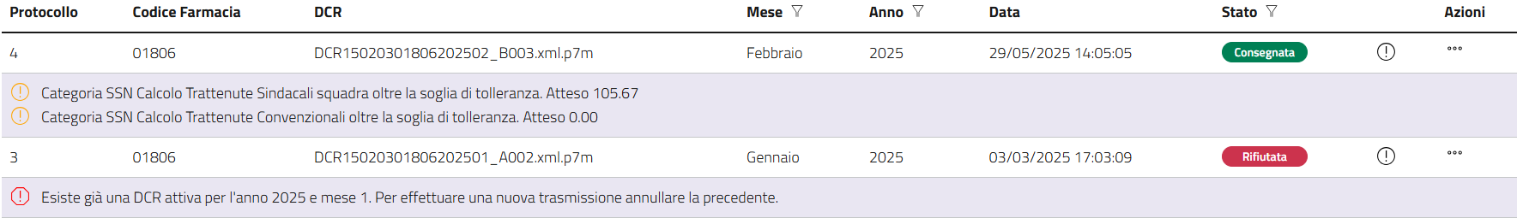

DCR

Visualizzazione dei dati
Il Sistema consente all’operatore di visualizzare, per l’anno contabile di riferimento, le seguenti informazioni:

1. Consultazione delle DCR trasmesse al portale: consente all’operatore di consultare lo storico delle DCR trasmesse con cadenza mensile. Verificare lo stato delle trasmissioni. Controllare i dati relativi a ciascuna DCR. Monitorare l’andamento storico delle trasmissioni per ogni periodo di riferimento.
2. Dati di Testata: l’operatore visualizza il Nome Farmacia, il Codice e la Tipologia (es. rurale sussidiata)
e l’anno contabile di riferimento da selezionare.
3. Creazione Manuale DCR: Cliccando sul tasto funzione Inizia, si attiva il processo di creazione della
DCR.
4. Trasmetti DCR: Cliccando sul tasto funzione “Trasmetti”, si attiva la relativa funzione descritta di seguito.
5. Fatturato: Visualizza il valore del fatturato progressivo alla data.
6. Lista DCR: Visualizzazione del grafico dell’andamento degli importi (importo fatture e importo netto)
nell’anno contabile.
7. Importo fatture: Cliccando sul campo si evidenziano tutti i valori (in giallo) riportati sul grafico.
8. Importo netto: Cliccando sul campo si evidenziano tutti i valori (in viola) riportati sul grafico.
9. Dati di riga: Visualizza le informazioni relative alle DCR trasmesse nell’anno contabile nei seguenti
campi: ID, Mese, Importo netto, Importo Fatture, Stato (Creata, trasmessa), Azioni.

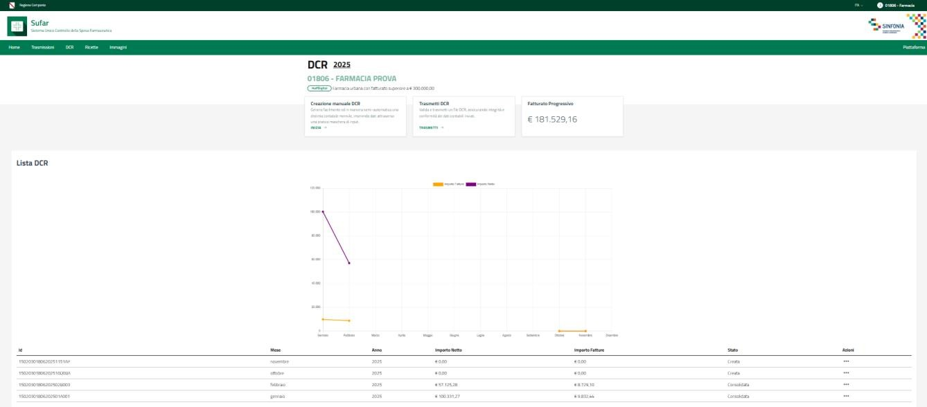 La visualizzazione dei dati dello storico DCR avviene secondo il layout mostrato nella figura seguente:

Cliccando sul tasto Inizia si attiva la Creazione Manuale della DCR come mostrato nella figura seguente:

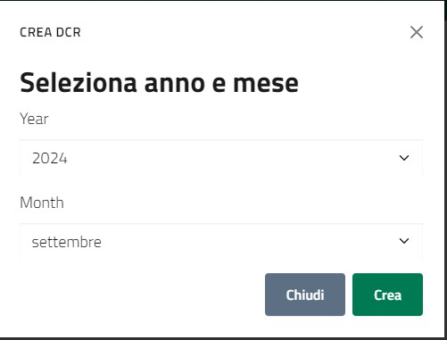

L’utente inserisce i dati richiesti (anno, mese) e clicca sul tasto funzione CREA.

Creazione Manuale DCR
Il Sistema consente all’operatore di creare e compilare manualmente una Distinta Contabile Riepilogativa (DCR) utilizzando le funzionalità disponibili sul portale.
Questa procedura garantisce la correttezza dei dati e la conformità normativa prima dell’invio al portale.

Le operazioni principali comprendono:
Creazione della DCR – apertura della nuova distinta contabile tramite la funzione dedicate.
Compilazione manuale – inserimento dei dati richiesti, come importi, voci di spesa e riferimenti normative. Salvataggio della DCR – memorizzazione della DCR compilata nel Sistema.
Esportazione della DCR – generazione del file della DCR, pronto per la firma digitale e la successiva trasmissione telematica.

L’operazione di Creazione guidata della DCR viene consentita inserendo i dati come mostrato di seguito:
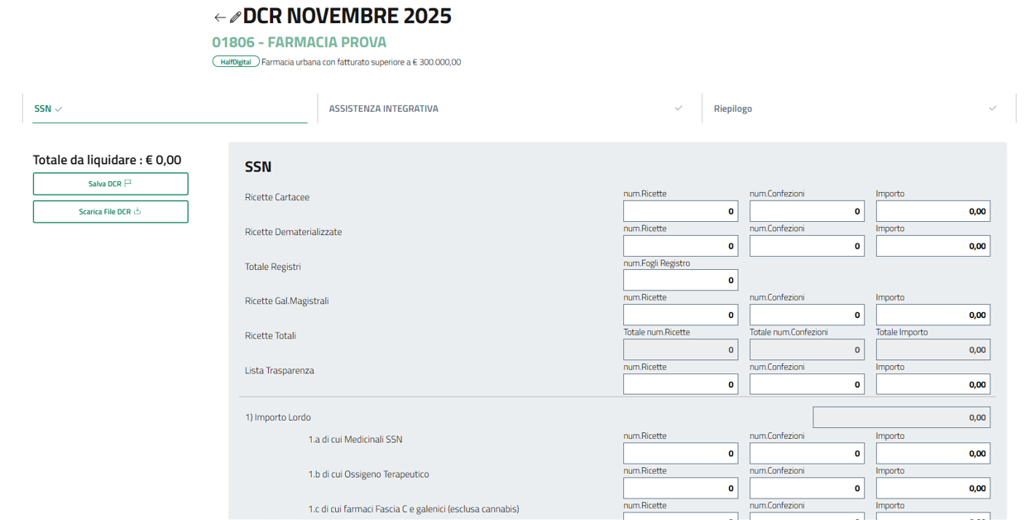

Il Sistema fornisce all’operatore funzionalità avanzate durante la compilazione della Distinta Contabile Riepilogativa (DCR), tra cui: Auto-compilazione – il Sistema propone automaticamente i dati predefiniti o recuperati da informazioni già presenti, riducendo gli inserimenti manuali. Calcolo automatico – importi e totali vengono calcolati in tempo reale in base ai dati inseriti. Validazione in tempo reale – il Sistema verifica immediatamente la correttezza e la completezza dei dati immessi, segnalando eventuali errori o incongruenze prima del salvataggio o della trasmissione.
• Compilazione sezione SSN
• Compilazione sezione DPC
• Compilazione sezione AFIR
• Compilazione sezione Altro (flaconi covid, dosi, tamponi, screening, etc)
• Riepilogo contabile (dettaglio importi suddiviso per voci SSN, DPC, Afir, etc)

Salva DCR: il Sistema consente il salvataggio progressivo dei dati inseriti dall’operatore durante la compilazione delle sezioni.
Scarica file DCR: l’operatore può scaricare in locale il file creato per verificarne il contenuto.

Il riepilogo dei dati immessi nella Distinta Contabile Riepilogativa (DCR) viene visualizzato nel Tab “Riepilogo”, come mostrato nella figura seguente.

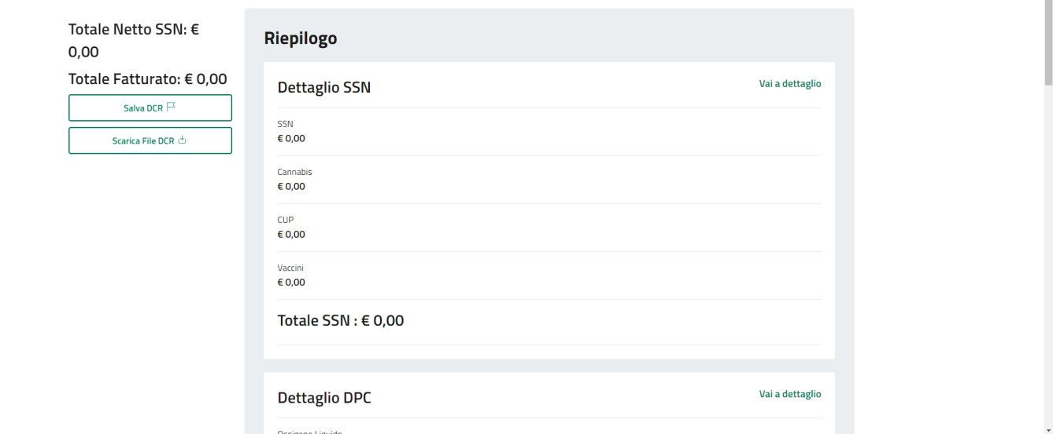

Trasmetti DCR
Selezionando il tasto funzione “Trasmetti”, l’operatore avvia la procedura per validare e trasmettere il file della Distinta Contabile Riepilogativa (DCR). Durante questa operazione, il Sistema garantisce: l’integrità dei dati contabili contenuti nella DCR; la conformità normativa dei dati trasmessi; la registrazione della trasmissione nel portale, con generazione della Ricevuta dell’Esito.

La schermata e i passaggi della trasmissione sono illustrati nelle figure seguent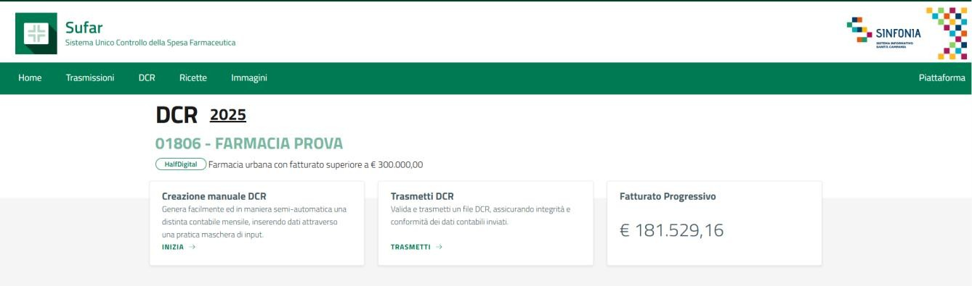i.

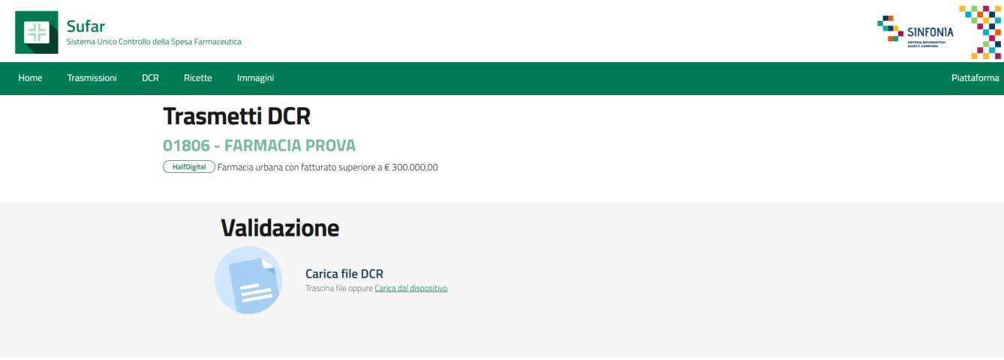Visualizzazione dei dati di testata della farmacia nella fase di caricamento del file da trasmettere.
Selezionando il tasto funzione “Carica dal dispositivo”, il Sistema apre una finestra di dialogo (Open Windows Box) per la selezione del file da caricare.
Attraverso questa finestra, l’operatore può: Selezionare il file DCR presente sul proprio dispositivo; Sottomettere il file al Sistema per la successiva elaborazione e trasmissione; Verificare eventuali errori di caricamento prima di procedere alla validazione e invio.

Valida DCR
Il sistema, dopo la fase di caricamento del File DCR, attiva la validazione della DCR firmata digitalmente mediante portale, effettuando i seguenti controlli e generando gli alert appropriati:
• Verifica della nomenclatura dei file DCR trasmessi
• Verifica della validità del formato della DCR
• Verifica della validità e scadenza della firma digitale della DCR
• Verifica della coerenza formale degli importi e delle somme dichiarate in DCR

Azioni
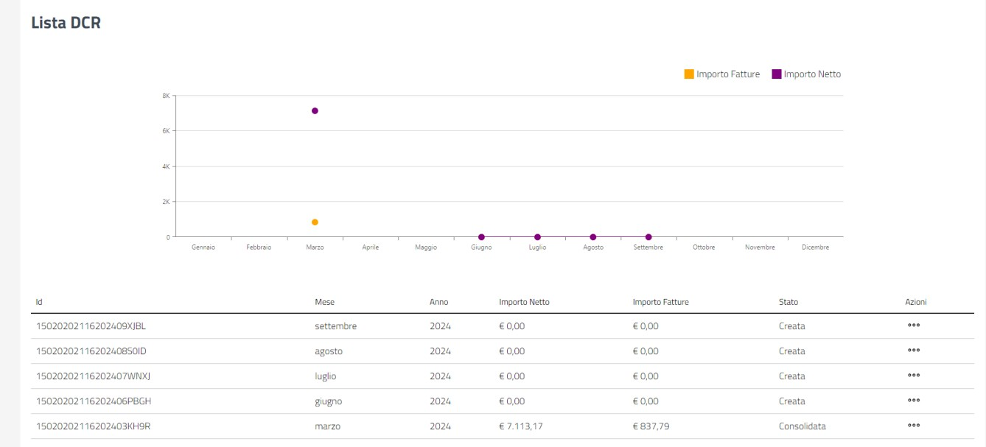L’operatore visualizza l’elenco delle DCR Trasmesse come mostrato nella figura seguente:

L’operatore accede alle funzionalità di riga, Azioni (…) previste con la possibilità di effettuare le seguenti operazioni:

Modifica (Attiva la funzionalità di creazione manuale della DCR, con possibilità di modificare li valori inseriti).
Download (Scarica sul Browser il file DCR).
Elimina (Il Sistema chiede conferma dell’eliminazione del File selezionato) come mostrato di seguito:
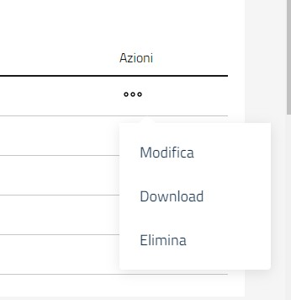

Ricette

Visualizzazione dei Dati
Sistema consente all’operatore di visualizzare i dati di testata della farmacia (Nome, Codice, Tipologia) e le informazioni relative alle ricette per il mese e l’anno contabile selezionati. L’operatore deve selezionare Anno e Mese contabile per filtrare correttamente i dati, come illustrato nella figura seguente.

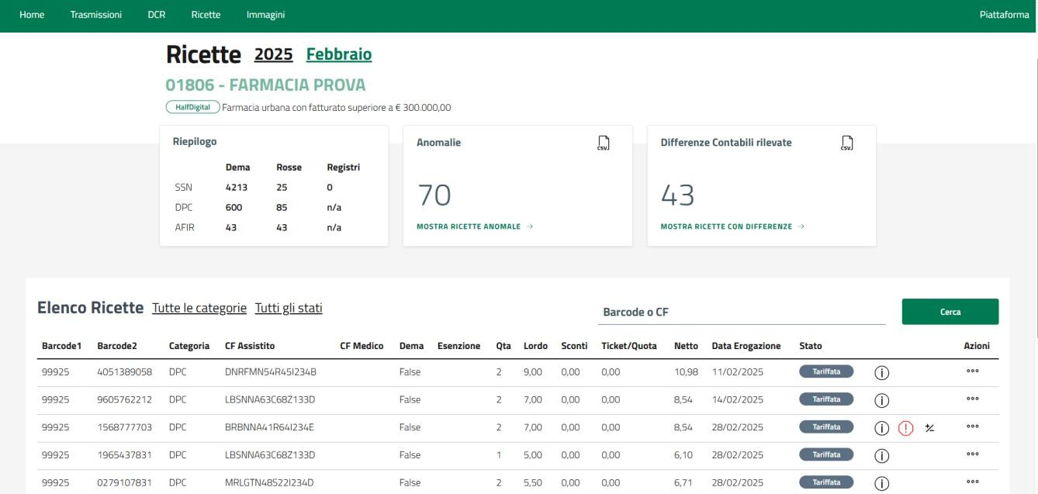

Ogni sezione del Sistema realizza specifiche funzionalità operative, come riportato di seguito:

 | Differenze Rilevate | Visualizza il numero delle differenze rilevate  con il tasto Mostra Ricette con Differenze
 | Elenco ricette | Visualizza l’elenco delle ricette con la  seguente lista delle informazioni visualizzate: Bar1, Bar2, Categoria, CF assistito, CF Medico, Dema (false, true), esenzione, Qta,  Lordo, Sconti, Ticket, Netto, Data erogazione, stato, azioni
 | Tutte le categorie | Visualizzazione del menu a tendina con le voci:  tutte le categorie, SSN, DPC, Afir
 | Tutti gli stati | Visualizzazione del menu a tendina con le seguenti voci per gli stati della ricetta: tutti gli stati, Dichiarata, Tariffata, Verificata, Mancante, Eccedente
 | Cerca | Effettua la ricerca per CF o Barcode

Mostra Ricette Anomale
Riepilogo | Visualizza tabella riepilogativa del numero dei  documenti (Dema, Rosse, Registri) del mese contabile suddivise per categorie (SSN, DPC, Afir)
Anomalie | Visualizza il numero delle ricette anomale con  il tasto funzione Mostra Ricette Anomale

L’operatore visualizza le informazioni nel Riquadro anomalie. Cliccando su Mostra ricette anomale, il sistema
propone una schermata con i parametri da selezionare per la visualizzazione. Nella sezione Elenco ricette sottostante, delle sole ricette con anomalie ricercate. Cliccando su Mostra tutte il sistema propone la visualizzazione di tutte le ricette del mese contabile selezionato come mostrato di seguito:

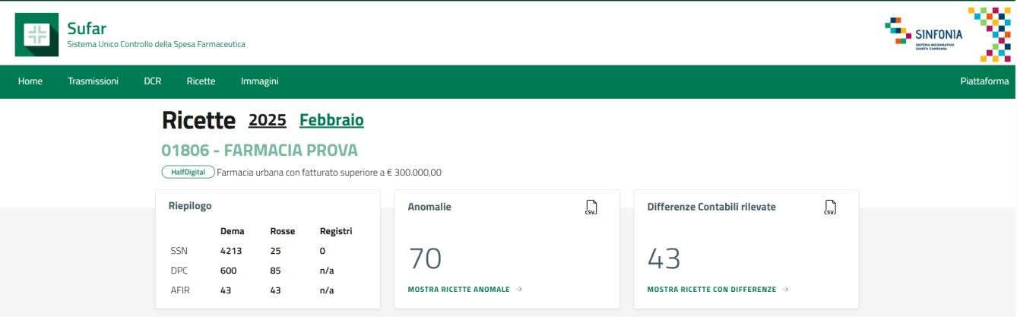

La finestra di dialogo consente all’operatore di gestire la selezione dei trattamenti e delle anomalie associate.
All’interno della finestra è possibile:
- Selezionare singoli o tutti i trattamenti/anomalie disponibili;
- Deselezionare tutti i trattamenti/anomalie utilizzando i relativi tasti funzione, come indicato nell’immagine precedente;
- Controllare visivamente le scelte effettuate prima di procedere con le operazioni successive.
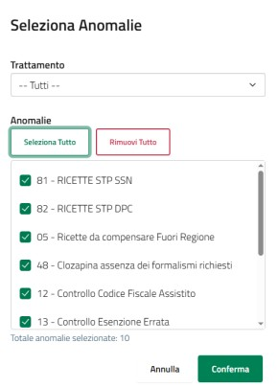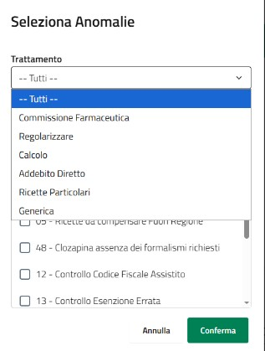Questa funzionalità permette di gestire in modo flessibile e completo le informazioni da inviare o analizzare.
.

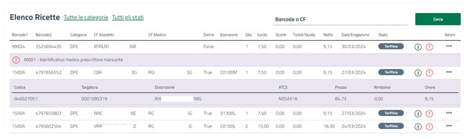Cliccando su conferma, il sistema visualizza tutte le ricette del mese contabile selezionato.

Nelle funzionalità di riga, il Sistema visualizza:
- Le informazioni dettagliate della ricetta;
- Eventuali anomalie riscontrate associate alla ricetta.
Queste informazioni sono riportate come illustrato nella figura precedente e permettono all’operatore di verificare e gestire eventuali incongruenze direttamente dalla riga della ricetta.

Mostra Ricette con Differenze
Il Sistema consente all’operatore di visualizzare le informazioni relative alle ricette in cui sono state rilevate differenze rispetto ai dati attesi.

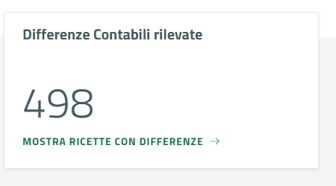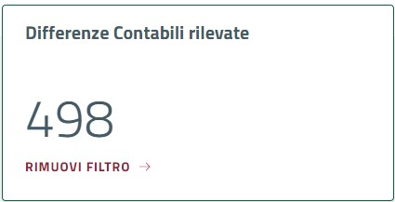Cliccare su Mostra ricette con differenze: Visualizzazione nella sezione Elenco ricette delle sole ricette con differenze rilevate come mostrato nella figura seguente:

Cliccando su Rimuovi Filtro, il sistema visualizza tutte le ricette del mese contabile selezionato.

Info Ricetta
Vengono visualizzati i dettagli di riga della ricetta selezionata.

Cliccare sul tasto funzione Visualizzazione del dettaglio con evidenza delle seguenti informazioni:
Codice, Targatura, Descrizione, ATC5, Prezzo. Rimborso, Sconti

Come mostrato di seguito:
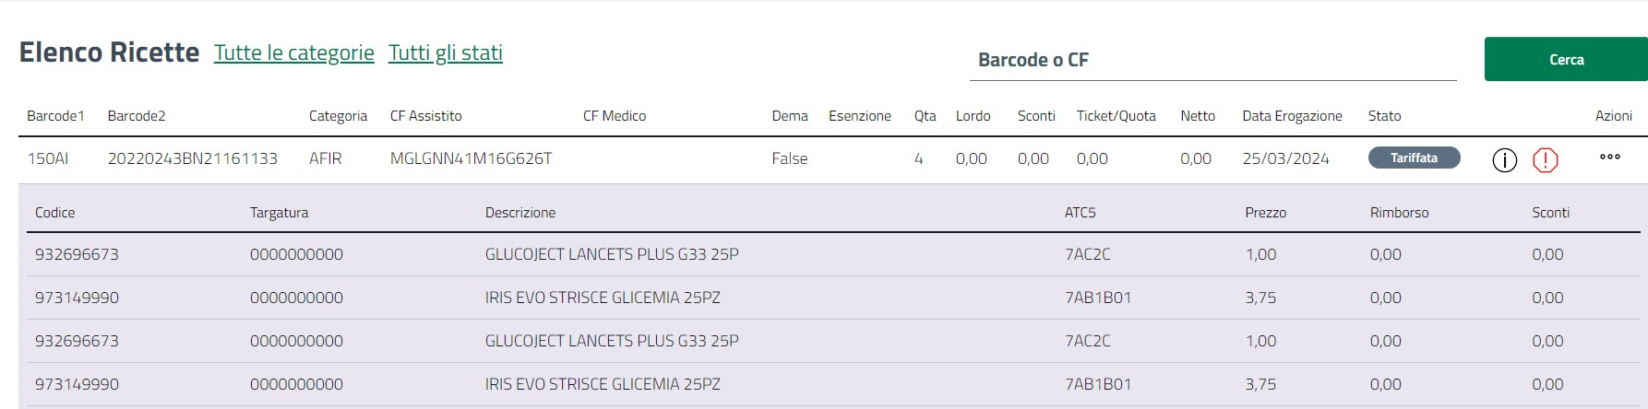

Errore Ricetta
Vengono visualizzati i dettagli di riga della ricetta selezionata

Cliccare sul tasto funzione Visualizzazione del dettaglio dell’errore
ricetta rilevato.

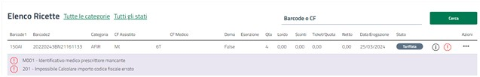Come mostrato di seguito:

Cliccare sul tasto funzione +/- Visualizzazione delle differenze contabili ricetta rilevato.

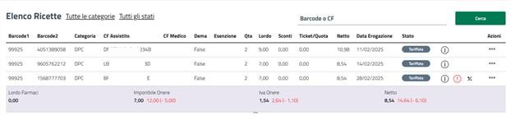Come mostrato di seguito:

Cerca
L’operatore inserisce i criteri di ricerca previsti (Barcode o CF) e clicca sul tasto funzione Cerca.

Inserimento del Barcode o del CF dell’assistito Visualizzazione nella sezione Elenco Ricette delle sole ricette previste dal criterio di ricerca effettuato

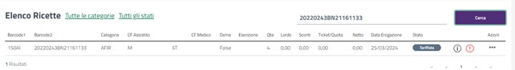Come mostrato di seguito:

Azioni
L’operatore accede alle funzionalità di riga, Azioni (…) previste. L’operatore visualizza immagine e I metadati della ricetta selezionata.

Cliccare su Visualizza

Scarica immagine

Info ricetta

Assistito

Medico Fustelle

Anomalie

Cliccare su Carica immagine ricetta da dispositivo (per confronto immagine ricetta)

Dati contabili calcolati
Dati di testata:
mese e anno contabile, numero ricetta e tipologia visualizzazione dei dati di testata della farmacia

Effettua il download sul browser
dell’immagine della ricetta

Barcode, Data prescrizione, Data erogazione

CF, esenzione, età, sesso, indirizzo, comune, Id tessera, Id Assistito

CF, Cod. Med, Provincia

Codice, Targatura, Descrizione, ATC5, Prezzo, Rimborso, Onere

Identificativo e descrizione anomalia riscontrata

Open windows per upload ricetta da browser

Lordo, imp. Onere, Iva onere, Netto

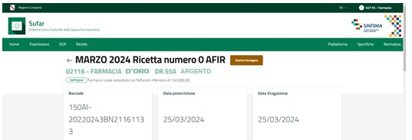Come mostrato di seguito:

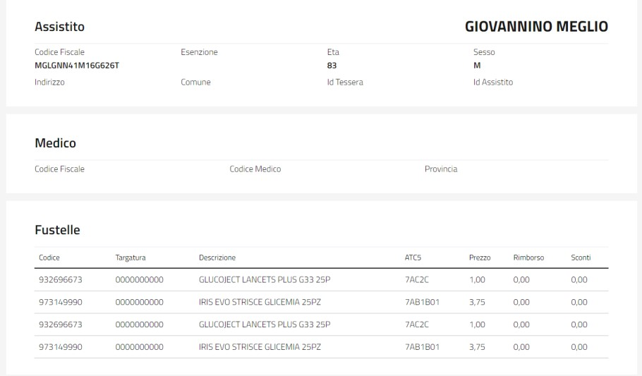

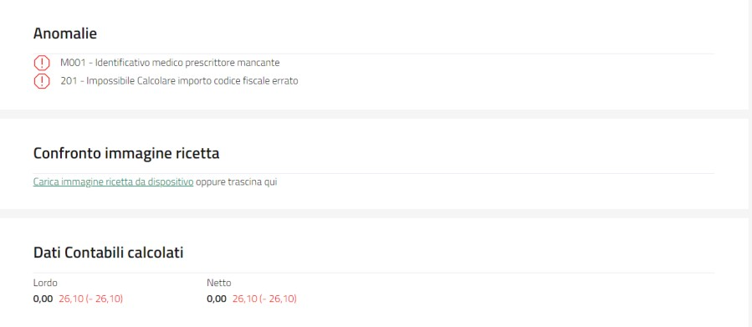

Cliccando su Scarica Immagine il sistema effettua il download dell’immagine sul browser operatore.

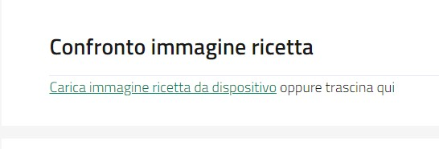Cliccando su Carica immagine ricetta da dispositivo, si attiva l’open box del file locale da caricare.

Gestione del profilo della Farmacia e API KEY

Nella Home Page del Sistema, in alto a destra, è visualizzato il codice identificativo della Farmacia.
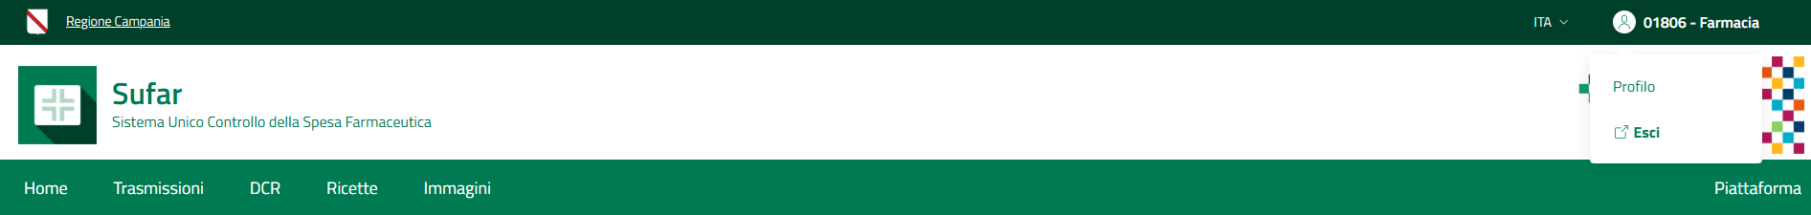

Cliccando sul codice della Farmacia, l’operatore accede direttamente alla sezione Profilo Farmacia, nella quale sono disponibili i dati dell’utenza come Tenant, Username, Email, Ruolo. L’operatore ha la possibilità di modificare in qualsiasi momento alcune informazioni correlati al suo profilo.
Si precisa che essendo l’accesso (autenticazione) effettuato tramite SPID non è possibile effettuare alcuna modifica della password in quanto la relativa password di accesso SPID viene gestita esternamente alla piattaforma Sufar direttamente dalla società/ente che gestisce la propria utenza SPID( o CIE/CNS etc).
La schermata del profilo si presenta come mostrato di seguito.

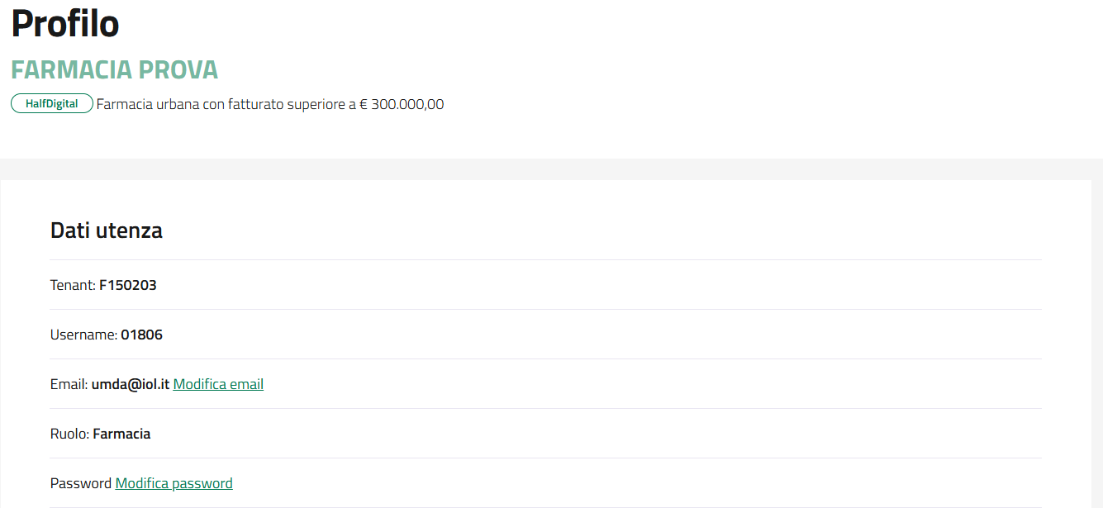

API KEY
Nella sezione Profilo Utente, sotto ai dati dell’utenza, sono visualizzate le informazioni relative alla API Key.
La API Key viene:
- Generata direttamente dall’operatore della Farmacia tramite l’apposita funzione del Sistema;
- Fornita alla Software House per consentire il collegamento tra i sistemi gestionali della Farmacia e la piattaforma Sufar mediante Servizi Web (Web Services).
Questa funzionalità permette di abilitare l’integrazione automatica dei flussi informativi, garantendo sicurezza e tracciabilità nelle comunicazioni tra i sistemi.

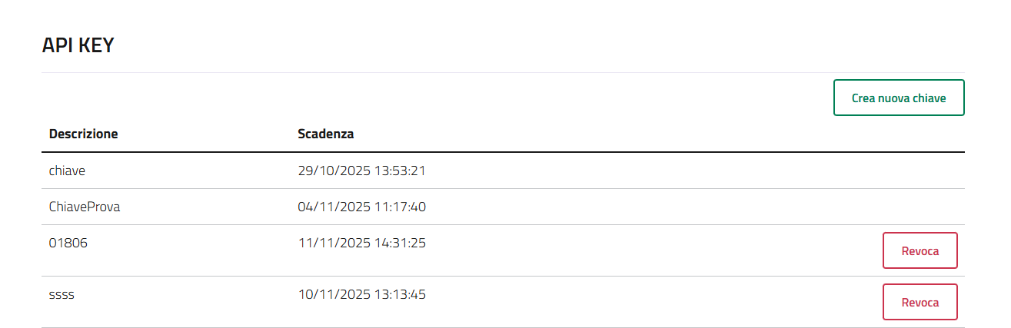

Per generare una nuova chiave di accesso, l’operatore deve selezionare il tasto funzione Crea nuova chiave. Il Sistema apre una finestra di dialogo nella quale è possibile inserire una Descrizione identificativa della chiave (es. nome applicativo o software collegato) e definire la Data di Scadenza della chiave, selezionandola tramite l’icona calendario che consente di scegliere il termine di validità.

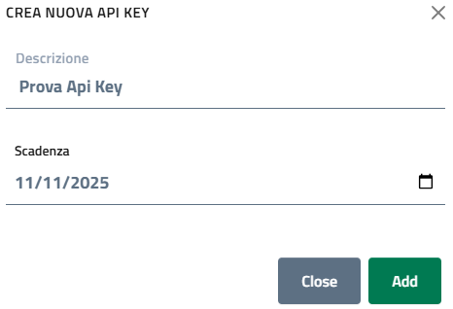

Al completamento dell’operazione, fare clic sul pulsante Add. Verrà chiesto all’operatore di copiare il token generato, fare clic sul pulsante Add per completare l’operazione.

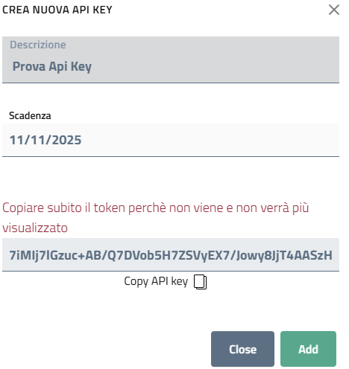

Al termine dell’operazione la nuova chiave generata verrà aggiunta nell’elenco delle API KEY attive e potrà essere fornita alla software house per l’integrazione dei servizi.

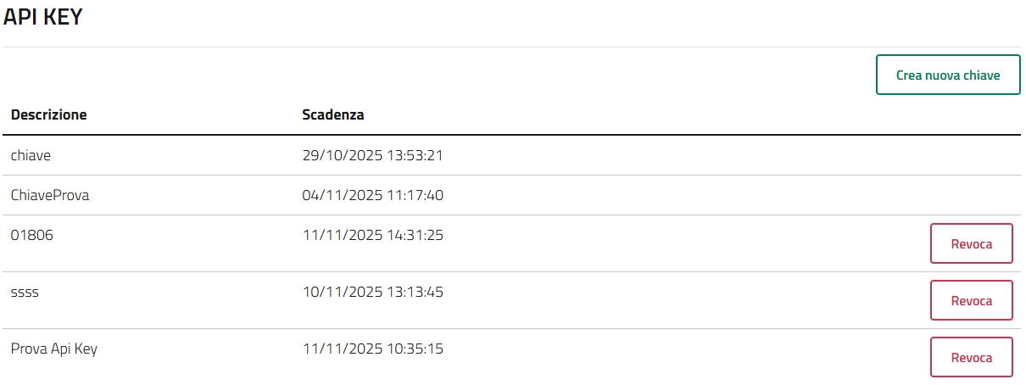
Tutte le API Key hanno validità fino alla data di scadenza impostata o fino a un’eventuale revoca anticipata da parte dell’operatore.
Per revocare una API Key selezionare la chiave da disattivare nell’elenco delle API Key attive. Fare clic sul tasto funzione Revoca. Il Sistema apre una finestra di conferma, nella quale l’operatore deve indicare la volontà di revocare definitivamente la chiave.

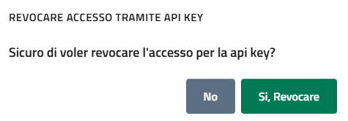

Confermare l’operazione cliccando su Sì, Revocare, per completare la revoca dell’accesso associato. Dopo la revoca, la chiave non sarà più utilizzabile per l’accesso ai servizi web e verrà contrassegnata come non attiva.

